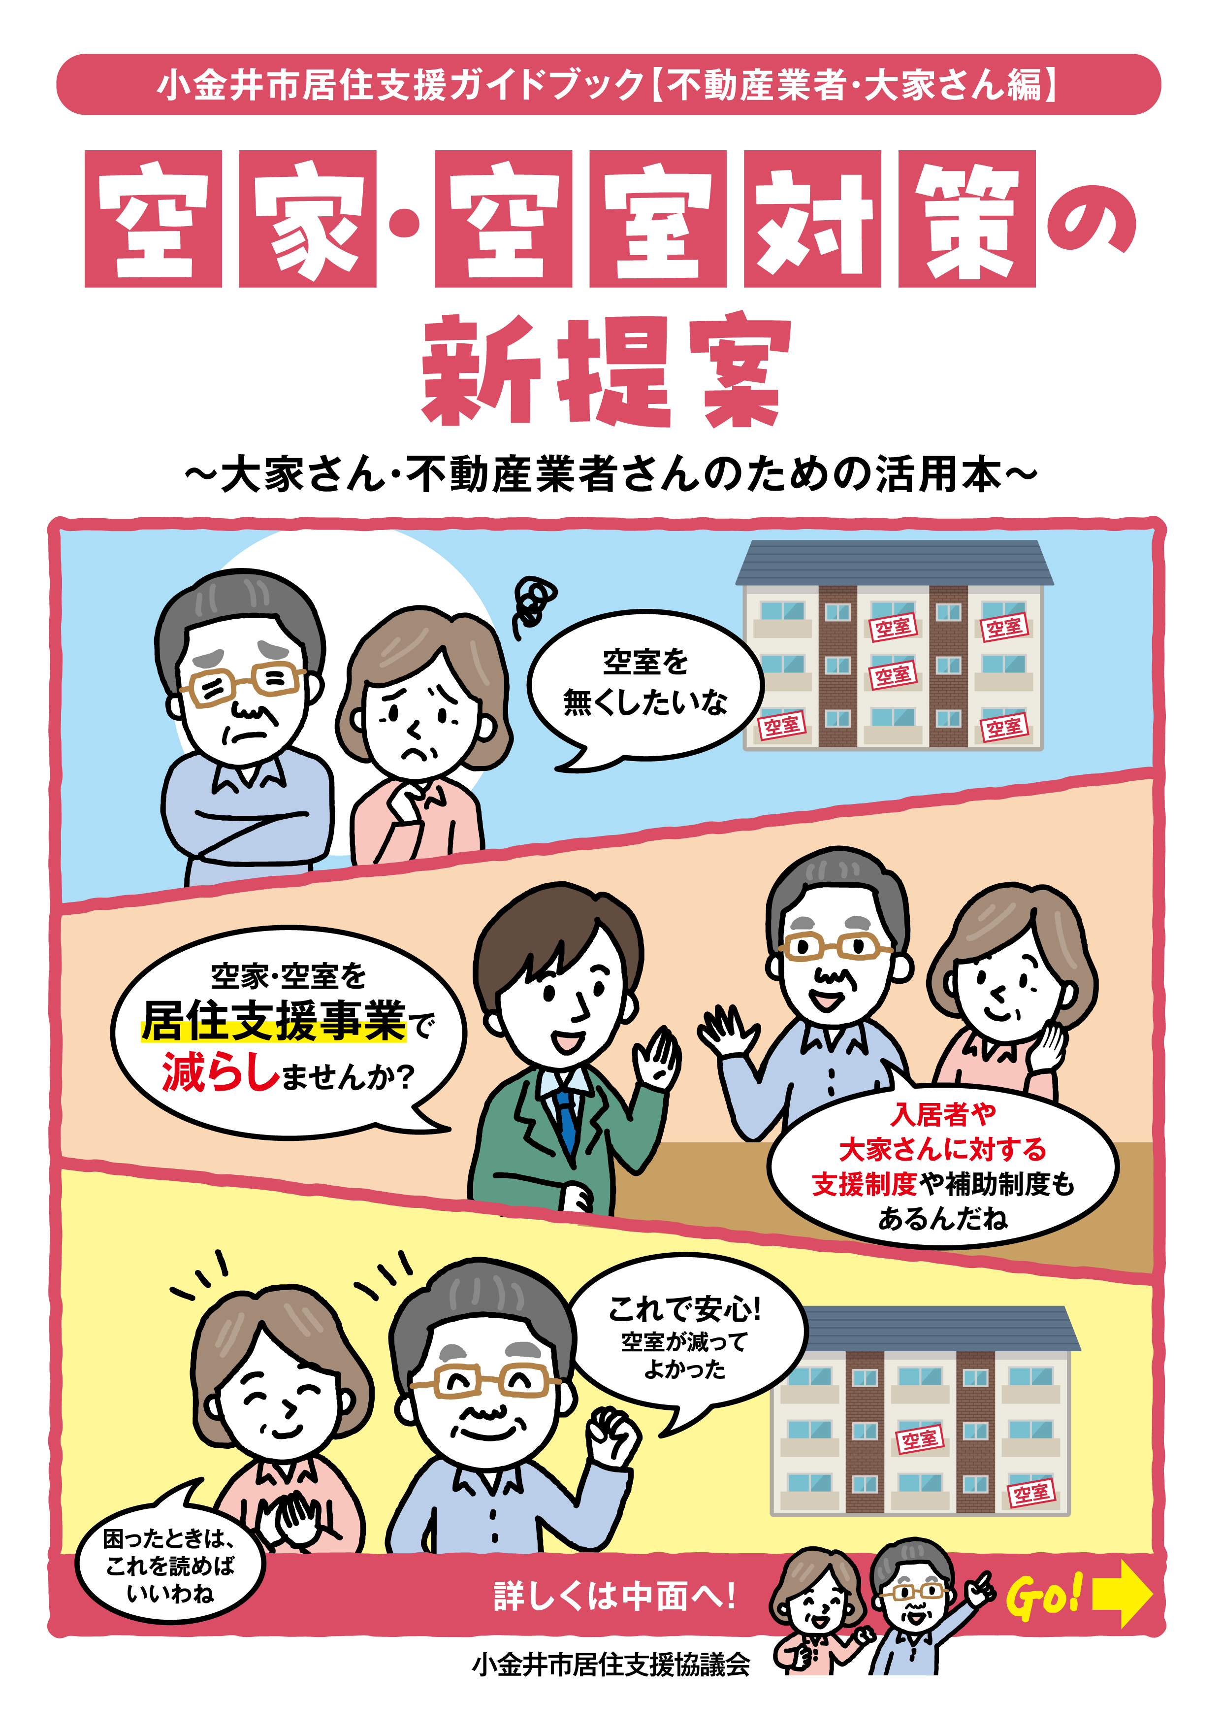

高齢者に対する不安事項

孤独死、トラブル対応、認知症、
バリアフリー対応、火事や事故のリスク 等
→p06へ

・原状復帰に多額がかかる
・バリアフリー対応でない

・高齢者不可
・建物のブランドにそぐわない
・ファミリーの方向けのため

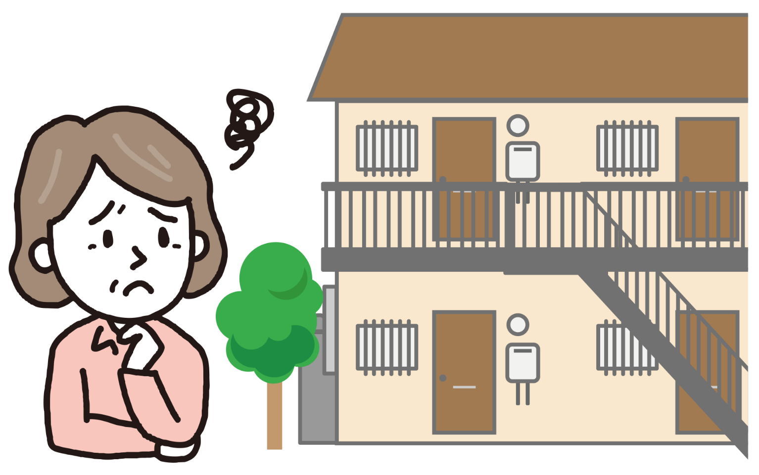

低額所得者（生活保護受給者を含む）
に対する不安事項

家賃滞納、近隣トラブル、
生活保護の方への対応 等
→p07へ

障がいのある方に
対する不安事項

バリアフリー化されていない、近隣トラブルや苦情、
追加投資が必要になる、受け入れるための知識不足、他の入居者の退去リスク 等
→p08へ

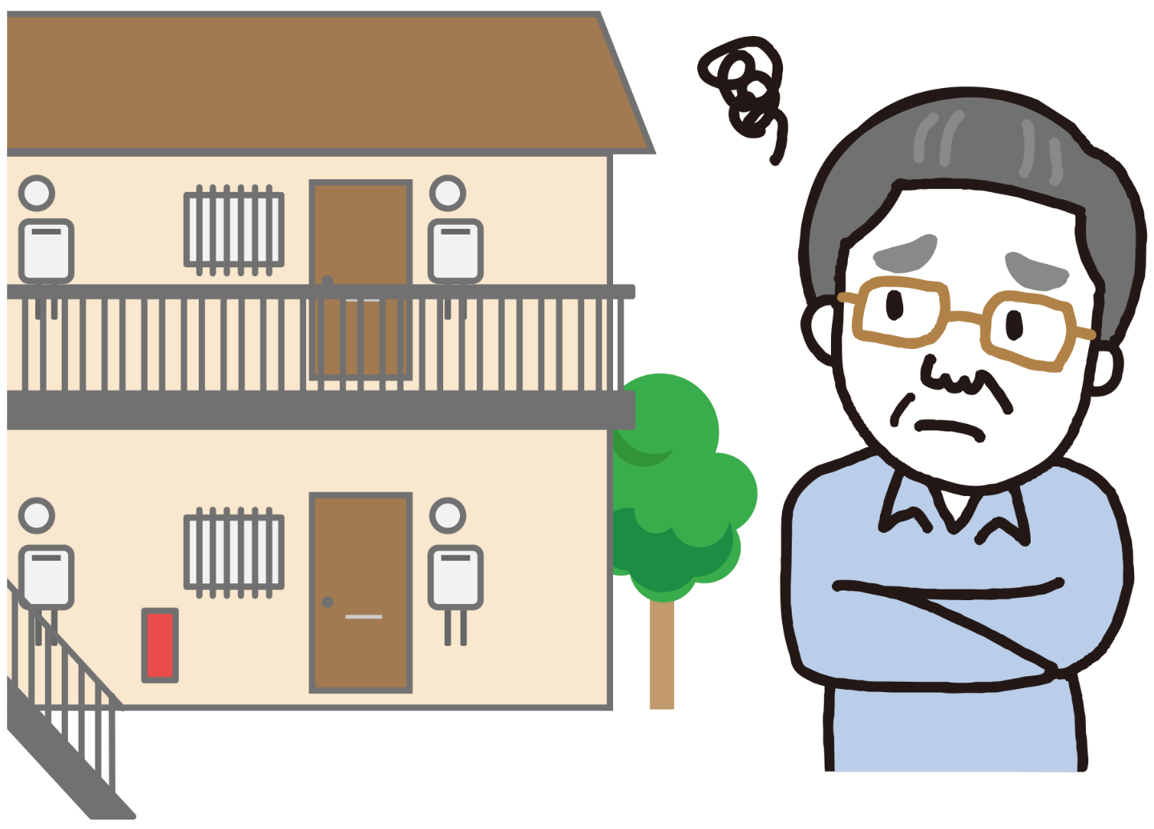

その他のトラブル等が
あったときは

世代間トラブル、外国人の方とのトラブル、
他の入居者が出ていく、言葉が伝わりにくい 等
→p09へ

貸主が要配慮者に住宅の鍵を渡しているイラスト

要配慮者の後ろに住宅

小金井市居住支援協議会 会長より一言

このガイドブックでは、右の目次に関する「情報提供」を行うと共に、相談先や問い合せ先等を資料として整理しております。必要に応じてご活用頂き、賃貸住宅への入居に際して、物件所有者（大家さん）、不動産関連業者（不動産売買、賃貸斡旋、管理会社等）の皆様の課題が解決し、空家・空室がある場合には、配慮が必要な方（「住宅確保要配慮者※」）への安心・安全な「住宅の確保」に協力頂ける事を期待しております。
なお、小金井市居住支援協議会では、今後の少子高齢化社会への時代と地域特性に即した不動産の需要と供給バランスを考慮して、様々なご提案を差し上げ、大家さんに対して福祉の各行政機関と連携して支援を行っています。並びに弁護士、税理士、建築士、行政書士、宅地建物取引士の各分野の専門家との連携、更には、空家対策協議会等とも協力して、「小金井市の不動産利活用」について、ご相談、ご支援をさせて頂きたいと考えておりますので、お気軽にお問合せください。
※住宅確保要配慮者とは、高齢者、低額所得者や、ひとり親世帯、障がい者など、賃貸住宅の入居にあたって配慮が必要な方です

小金井市居住支援協議会
会長 石原 孝治

小金井市居住支援ガイドブック（不動産業者・大家さん編）

目 次
p04

小金井市居住支援協議会 会長より一言

p06

貸主様の心配ごとと解決のための相談先

高齢の入居者の場合 6

低額所得（生活保護受給者を含む）の入居者の場合 7

障がいのある方の場合 8

その他のトラブル等があったときは 9

p10

資料

高齢者・障がい者に関する支援等の制度 10

住宅改修に関する補助 13

家賃債務保証 16

賃貸住宅の入居者が加入する保険 17

家賃支払いや金銭管理等の相談・問合せ先 18

権利擁護や成年後見制度等の相談・問合せ先 19

身元保証・保証人代行 20

死後事務委任・残置物処理等 20

居住支援に関わる団体等 20

安否確認について（警察での対応） 23

障がい者・障がい児に関する相談・問合せ先 23

その他の相談・問合せ先 24

住宅セーフティネット制度 24

連絡先一覧 25

小金井市居住支援協議会について 27

※貸主様の心配の内容ごとに解決のための相談先を掲載していますが、
相談等の内容によっては対応できないことがあります。

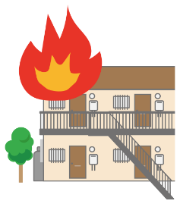

貸主様の心配ごとと解決のための相談先

高齢の入居者 の場合
孤独死※が心配
※孤立死とも言う
火事をおこされたら
どうしよう

入居者が認知症になったら
どうしたら良い？
手すりとかがないと
いけないの？
入居者が物件内で
事故や事件を起こしたら？
他の入居者と
トラブルを起こしたら
どうしたら良い？

各心配ごとは以下に相談できます
１ | 小金井消防署では、入居者の希望があれば、消防署員が自宅に訪問し、火災や地震の危険性についての確認・改善指導を行う「住まいの防火防災診断」を受けることができます | 小金井消防署  042-384-0119
2 | 手すりの設置や段差の解消など、住宅の改修に使える補助について |  | 
3 | 退去時や自宅で亡くなっていた場合に使える制度について  ※家賃債務保証会社の中には、特殊清掃に関連する原状回復に要する費用の一部や、事故物件になった場合の家賃の一部を保証している会社もあります。 |  |  | p16  p13
4 | 市が行う高齢者の支援 |  |  | p10
5 | 入居者の様子が今までと違うと感じたとき |  |  | p19
6 | 安否確認が必要なとき |  |  | p22
その他の心配ごとについては以下にご相談ください
相談先 | 担当地域 | 電話番号
小金井きた地域包括支援センター | 梶野町・関野町・緑町・  本町２、３丁目・桜町１、３丁目 | 042-388-2440
小金井みなみ地域包括支援センター | 前原町・貫井南町・  本町６丁目 | 042-388-8400
小金井ひがし地域包括支援センター | 東町・中町・本町１丁目 | 042-386-6514
小金井にし地域包括支援センター | 本町４、５丁目・  桜町２丁目・貫井北町 | 042-386-7373

※「高齢」とは一般に65歳以上を指します。

低額所得の入居者(生活保護受給者を含む) の場合

生活保護受給者への
対応の仕方がわからない
家賃を滞納
しないか心配

近隣の方とトラブルを起こさないか心配
近隣から
苦情がきたら
どうしたら良い？

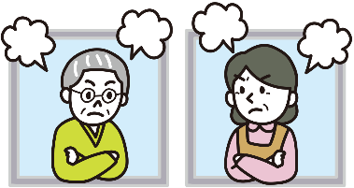

各心配ごとは以下に相談できます
１ | 市で実施している法律相談などもあります（事前予約制） | 市民相談室  042-387-9818
２ | 代理納付（生活保護受給者のみ対象）についてのご相談もできます | 地域福祉課  042-387-9840
３ | 家賃支払いや金銭管理等の相談先 |  | p18
４ | 警察でも「生活相談」をしています →p22  ※「生活相談」では、お金、生活、住まい方の相談について、大家さんからの相談にも対応しています。 | 小金井警察署  042-381-0110

その他の心配ごとについては以下にご相談ください
相談先 | 対応内容 | 電話番号
福祉総合相談窓口 | 金銭面や生活面について | 042-386-0295
居住支援相談窓口 | 居住支援に関するトラブルについて  →p27 | 042-386-0295
地域福祉課 | 生活保護について →p18 | 042-387-9840


障がいのある方 の場合
障がい者を受け入れるための知識等がない
防音工事等の改修が
必要な場合は、追加投資が
必要になるのでは？
バリアフリー※化は
必要なの？
※手すりや段差の解消等

他の入居者からクレームがたくさんくるのでは？
コミュニケーション
の仕方がわからない
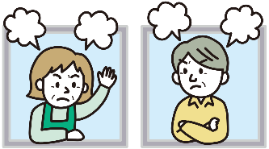
他の入居者とトラブルに
なったら？
他の入居者が
退去しないか心配

各心配ごとは以下に相談できます
１ | 市で実施している法律相談などもあります（事前予約制） |  | 市民相談室  042-387-9818
２ | 代理納付（生活保護受給者のみ対象）についてのご相談もできます |  | 地域福祉課  042-387-9840
３ | 家賃支払いや金銭管理等の相談先 | p18
その他の心配ごとについては以下にご相談ください
相談先 | 対応内容 | 電話番号
小金井市障害者地域自立生活支援センター | 日常生活及び社会生活を営むための援助を提供します →p23 | 042-381―8811
地域生活  支援センターそら | 日常生活及び社会生活を営むための援助を提供します →p23 | 042-381-6922
自立生活支援課 | 日常用具等の制度のご紹介をします  →p12  障がいに関する情報提供、理解促進なども行っています | 042-387-9841
児童発達  支援センター きらり | 18歳未満のお子さまと保護者を対象とした相談に対応します | 042-260-1550
居住支援相談窓口 | 手すりの設置や段差の解消などの居住支援にかかる改修費補助などをご紹介します →p13 | 042-386-0295
まちづくり推進課 | 手すりの設置や段差の解消などの居住支援にかかる改修費補助などをご紹介します →p13 | 042-387-9861

その他のトラブル等があったときは
外国人の方の
トラブル

世代間など生活習慣の
違いによるトラブル
言葉が伝わりにくく、
ルール等の理解が
困難な場合
ゴミの出し方、生活習慣 等
他入居者が出ていってしまうことが怖い


各心配ごとは以下に相談できます
１ | トラブルの場合、弁護士相談、人権擁護委員の相談をご利用ください（電話予約が必要） | 市民相談室  042-387-9818
２ | ごみの出し方について | ごみ対策課  042-387-9835
３ | 外国人の方のトラブル | 外国人相談  042-387-9818
その他の心配ごとについては以下にご相談ください
相談先 | 対応 | 電話番号
福祉総合相談窓口 | 生活の困りごとなど丸ごと相談できる窓口 | 042-386-0295
居住支援相談窓口 | 居住支援全般 | 042-386-0295
まちづくり推進課 | 居住支援全般 | 042-387-9861
小金井市こども家庭センター | 子ども及びその親の支援等に関すること全般について相談対応します  〈虐待、通告、相談（疑い含む）〉 | 042-321-3146
小平児童相談所 | 子ども及びその親の支援等に関すること全般について相談対応します  〈虐待、通告、相談（疑い含む）〉 | 042-467-3711


小金井市居住支援協議会は、
入居者のトラブルなどで、
大家さん、不動産関係者が困らないよう、
努力しています。
安心して暮らせるまちとなるよう、
これからもご協力をお願いします。

資料

高齢者・障がい者に関する支援等の制度

(1) 高齢者の支援内容（問合せ先：介護福祉課高齢福祉係 042-387-9843）
対象者、補助内容等は、「高齢者福祉のしおり」をご確認ください。
ご利用にあたっては、必ず事前にご相談ください。
制度名 | 内容
特別生活援助（有償） | ・衣類の衣替え、（粗大ごみの搬出を除く）大型家具の移動、大掃除、照明器具の交換。  ※年度２回を限度として、１回の利用につき２時間、２人を派遣  ※援助は月～金曜日の9：00～17：00（祝日、12月29日～１月３日は除く。）
寝具乾燥 | ・月１回、敷布団２枚、掛け布団１枚、毛布１枚を車で回収し、乾燥します。  ※年２回、丸洗いも行います。
家具転倒防止器具等取付 | ・タンス、本棚、食器棚、その他家具の転倒防止の器具の取り付け、およびガラスに飛散防止フィルム等を取り付けます。  ・取り付けは、１世帯５か所以内で、器具代上限10,000円（税込）まで。  ・器具代、工事代共に市が負担します。  ・利用は１世帯１回限りです。  ※月～金曜日の9：00～17：00（祝日、12月29日～１月３日は除く。）
補聴器購入助成  （上限有） | ・補聴器の購入に要した費用の内、一部を助成します。  ・申請せずに購入した補聴器は助成対象にはなりません。
自立支援住宅改修の給付（有償） | ・改修費用の一部を助成します。申請は事前申請となります。  ・住宅改修予防給付と住宅設備改修給付の併用が可能です。
自立支援日常生活用具の給付（有償） | ・日常生活用具（福祉用具）の費用の一部を助成します。  ・申請は事前申請のみです。  ・委託業者からご自宅へお届けします。
食の自立支援  （緊急配食サービス）  （有償） | ・１日から１週間（日曜、祝日を除く）の夕食を配達します。
特別短期生活介護  （緊急ショートステイ）  （有償） | ・原則１回７日以内とします。  ・送迎はありません。  ・実施場所は、特別養護老人ホーム、介護老人保健施設等となります。
徘徊高齢者探索  サービス（有償） | ・高齢者がGPS端末を携帯し、居場所が不明である時に、介護者が委託事業者に高齢者の位置を問い合わせ、保護を図ります。
見守りシール  （有償） | ・高齢者等の衣服や持ち物にシールを貼り付けることにより、行方不明になった際に発見者がシールに書かれた連絡先に電話することで、発見者も家族等もお互いに個人情報を出さずに直接やり取りをすることが可能なシステムです。
おむつサービス | ・市の指定した紙おむつ、パッド等の中から希望のものを月額8,000円（税抜き）の範囲内で市が負担し、月１回配達します。  ・期間は、申込時から３月末までとします。要件確認の為、毎年申込書の提出が必要です。
ふれあい収集事業 | ・ごみ出しが困難な世帯や、身近な方の協力を得ることが困難な世帯を対象に、戸別に訪問し、原則週１回家庭ごみを収集します。併せて、安否確認も行います。  ※ごみの分別、まとめは行いません。  ※粗大ごみは収集しません。
ひと声訪問  （牛乳の配達） | ・市に緊急連絡先を登録して、１世帯あたり白牛乳又はコーヒー牛乳１本を週３回、牛乳店から配達し、見守りを行います。  ・要件確認のため、毎年申込書の提出が必要となります。
食の自立支援  （配食サービス）  （有償） | ・週３回を基本として夕食を配達します。  ・会食会、栄養指導、食関連サービスも行います。
入浴券の配布  （公衆浴場） | ・公衆浴場の入浴券を月７枚ずつ、年６回（偶数月）配布します。  ・ご自分で受け取りに来ていただきます。  ・入浴券は都内の公衆浴場のどこでも利用できます。
救急代理通報システム | ・貸与した無線発報器等（ペンダント等）により、委託業者に通報し、安全の確認と必要に応じて救急車の手配をします。  ※通報には、原則としてアナログ回線を利用します。  ・火災等の熱や煙を感知して自動通報する火災センサーを、附帯利用することもできます。
高齢者住宅火災直接通報システム | ・認知症の高齢者宅（木造一戸建）に市が設置したシステム周辺で熱や煙を感知した際、東京消防庁に自動通報を行い、火災に対する迅速な消火活動及び当該高齢者の救助等を行うシステムです。（一般的な火災警報器とは異なります。）
高齢者福祉電話の  貸与（有償） | ・電話機を貸与します。
友愛活動員の訪問 | ・ボランティアの友愛活動員が週１回程度、訪問または電話でお話相手をいたします。  ・日常生活の上で困っていることを相談していただければ、福祉の制度等のご説明もします。
やすらぎ支援（認知症高齢者家族支援） | ・支援ボランティアが話し相手、声かけ等の援助を行います。

問合せ先 | 電話番号
小金井市 介護福祉課 高齢福祉係 | 042-387-9843

(2) 障がい者の支援内容（自立生活支援課障害福祉係 042-387-9841）
対象者、補助内容等は、「障がい者福祉の手引き」をご確認ください。
ご利用にあたっては、手帳等の要件もございますので必ず事前にご相談ください。

■日常用具関係の補助
補助一覧
特殊寝台（訓練用ベッドを含む） | 酸素ボンベ運搬車
特殊マット１ | 盲人用体温計
特殊マット２ | 盲人用体重計
特殊尿器 | 酸素吸入装置
入浴担架 | パルスオキシメーター
体位変換器 | 携帯用会話補助装置
移動用リフト | 情報・通信支援用具
訓練いす（児） | 点字ディスプレイ
入浴補助用具 | 点字器
便器 | 点字タイプライター
頭部保護帽 | 視覚障がい者用ポータブルレコーダー
Ｔ字杖・棒状の杖 | 視覚障がい者用活字読上げ装置
移動・移乗支援用具（歩行支援用具） | 視覚障がい者用拡大読書器
特殊便器 | 暗所視支援眼鏡
火災警報機 | 盲人用時計
自動消火装置 | 聴覚障がい者用通信装置
電磁調理器 | 聴覚障がい者用情報受信装置
音響案内装置 | 人工喉頭
聴覚障がい者用屋内信号装置 | フラッシュベル
ガス安全システム | 会議用拡聴器
空気清浄器 | 携帯用信号装置
ルームクーラー | 点字図書
身体障がい者用三輪自転車 | ストーマ装具
透析液加温器 | 紙おむつ等
ネブライザー（吸入器） | 収尿器
電気式たん吸引器

問合せ先 | 電話番号
小金井市 自立生活支援課 相談支援係 | 042-387-9841

住宅改修に関する補助

(1) 自立支援住宅改修
●要介護認定で自立と認定された方等を対象とする「住宅改修予防給付」「住宅設備改修給付」があり、小金井市が改修費用の一部を助成します（対象者によっては併用可）。
 | (1)住宅改修予防給付 | (2)住宅設備改修給付
対象 | 原則として65歳以上の高齢者で、介護保険の要介護認定に関し「非該当（自立）」と認定された方又は介護保険の2号被保険者で、介護保険の要介護認定に関し「非該当（自立）」と認定された方のうち、身体的理由により住宅改修が必要と認められる虚弱な方（介護保険の「住宅改修」が受けられない方） | 介護保険の要介護認定を受けた方で、「非該当（自立）」「要支援・要介護」と認定された方のうち、身体的理由により住宅設備改修が必要と認められる虚弱な方（便器の洋式化等については、介護保険住宅改修の「洋式便器への取替え」の利用が優先）
内容 | 一家屋につき（1）は20万円、（2）は37万9千円を限度として、下記の改修を給付します。  改修工事に着手する前に所定の様式による申込みが必要です。工事に着手した後では申込みができません。
内容 | ・手すりの取付・床段差の解消・引き戸等への扉の取替  ・滑りの防止・移動の円滑化等のための床材の変更  ・洋式便器等への便器の取替  ・その他これらの工事に附帯して必要な工事 | ・浴槽の取替等工事（限度額37万9千円）  ・流し、洗面台の取替等工事（限度額15万6千円）  ・便器の洋式化等工事（限度額10万6千円）
費用 | ・課税世帯は、介護保険の利用者負担に応じ、基準額の1割、2割、3割の利用者負担があります。  ・非課税世帯は基準額の3パーセントの利用者負担があります。  ・各工事毎の限度額を超える部分は利用者負担となります。
●詳しくは下記にお問い合わせください。
問合せ先 |  | 電話番号
小金井市 介護福祉課 高齢福祉係 |  | 042-387-9843
小金井きた地域包括支援センター | 梶野町・関野町・本町２、３丁目・桜町１、３丁目 | 042-388-2440
小金井みなみ地域包括支援センター | 前原町・貫井南町・本町６丁目 | 042-388-8400
小金井ひがし地域包括支援センター | 東町・中町・本町１丁目 | 042-386-6514
小金井にし地域包括支援センター | 本町４、５丁目・桜町２丁目・貫井北町 | 042-386-7373

(2) 住宅設備改善
●住宅設備改善は、重度の下肢・体幹機能障がい等がある方の日常生活の利便を図るため、居住している家屋の一部を改善するものです。
●改善を行おうとする時は、必ず事前（計画段階）に自立生活支援課 相談支援係にご相談下さい。
●借家等の場合は家主の承諾書が必要です。
●対象：６歳以上、65歳未満
対象となる工事 | 給付の内容
小規模改修 | ①手すりの取付け  ②床段差の解消  ③滑り防止及び移動の円滑化等ための床材の変更  ④引き戸等への扉の取替え  ⑤洋式便器等への便器の取替え  ⑥その他前各号の住宅改修に付帯して必要となる改修
中規模改修 | ①小規模改修において給付の対象となる改修で、小規模改修の給付を受けてなお足りない部分についての工事  ②小規模改修において給付の対象とならない改修で、必要と認める工事  （例）浴槽の取替え工事、流しの取替え工事、玄関等の床段差解消機の設置工事等
屋内移動設備 | ①機器本体及び付属機器  ②設置費

問合せ先 | 電話番号
小金井市 自立生活支援課 相談支援係 | 042-387-9841

(3) 住宅セーフティネット制度による補助金
●セーフティネット住宅の専用住宅又は登録住宅に登録すると、以下のような支援策が利用できます。
支援策 |  |  | 概要、補助対象など | 補助率（上段）
 |  |  | 概要、補助対象など | 補助限度額（下段）
国による直接補助 | 改修費補助 |  | 以下に該当する改修工事に係る費用を補助  ①共同居住用住居に用途変更するための改修・間取り変更、②バリアフリー改修工事（外構部分を含む）、③防火・消火対策工事、④子育て世帯対応改修、⑤耐震改修、⑥交流スペース設置工事、 ⑦省エネルギー改修工事、⑧居住のために最低限必要と認められた工事、⑨居住支援協議会等が必要と認める改修工事（ヒートショック対策工事など） | １/３
国による直接補助 |  |  |  | ①～⑥を実施する場合は100万円／戸  上記以外は50万円／戸
区市町村を通じた補助 | 改修費補助 |  |  | ２/３（最大５/６）
区市町村を通じた補助 |  |  |  | 区市町村の定める額  （国費限度額：同上）
区市町村を通じた補助 | 家賃低廉化補助 |  | 家賃を引き下げた場合の差額を補助 | 区市町村の定める額  （国費限度額：  原則2万円／戸・月）
区市町村を通じた補助 | 家賃債務保証料等低廉化補助 |  | 家賃債務保証料等（家賃債務保証料、孤独死・残置物に係る保険料、緊急連絡先引受けに係る費用）を引き下げた場合の差額を補助 | 区市町村の定める額  （国費限度額：  3万円／戸）
区市町村を通じた補助 | 住み替え  費用に係る補助 |  | セーフティネット住宅への住み替え費用を補助（月収15.8万円以下（収入分位25％以下）の世帯） | 区市町村の定める額  （国費限度額：  ５万円／戸）
東京都  独自の  補助 | 貸主応援事業 | 耐震改修費補助金 | 専用住宅に新たに登録する場合、耐震診断、耐震改修設計費、耐震改修工事費、除却工事費の一部を補助 | ５/６
 |  |  |  | 250万円／戸
東京都  独自の  補助 | 貸主応援事業 | 住宅設備改善費  補助金 | 専用住宅に新たに登録する場合、①バリアフリー改修工事費、②安全性等の向上に資する附帯設備の設置工事費（ヒートショック対策設備、エアコン等）の一部を補助 | １/２
 |  |  |  | 50万円／戸
東京都  独自の  補助 | 貸主応援事業 | 見守り機器設置費等補助金 | 専用住宅に新たに登録（高齢者を受け入れる登録）する場合に、見守り機器の購入費及び取付費（対象：貸主）や見守りサービスの初期費用（対象：貸主、借主）を補助 | ２/３
 |  |  |  | 4万円／戸
東京都  独自の  補助 | 貸主応援事業 | 少額短期保険等  保険料  補助金 | 専用住宅に新たに登録（高齢者を受け入れる登録）する場合に、残存家財整理費用、居室内修繕費用、空き家となったことによる家賃逸失額のいずれかを保証内容とする保険料の一部を補助 | ２/３
 |  |  |  | ４千円／戸
東京都  独自の  補助 | 登録協力  補助 |  | 不動産事業者から貸主への働きかけにより、空き室が専用住宅に新たに登録（高齢者、障がい者、子育て世帯、低額所得者のいずれかの登録）された場合に、１戸当たり５万円の報奨金を交付 | ５万円／戸
東京都  独自の  補助 | 少額短期  保険等  保険料補助 |  | （区市町村を通じた補助）残存家財整理費用、居室内修繕費用、空き家となったことによる家賃逸失額のいずれかを保証内容とする保険料の一部を補助  管理開始から原則10年以内 | 区市町村の定める額  （都費限度額：  ３千円／年・戸）
その他 | 改修費への融資 |  | 「賃貸住宅リフォーム融資（住宅セーフティネット）」  住宅金融支援機構が、登録住宅をリフォームする資金又は登録住宅とするためにリフォームする資金を融資。最長20年の全期間固定金利  戸建て住宅、シェアハウスの場合でも利用可（登録住宅でも利用可） | －

相談内容 | 相談先 | 電話番号
住宅の登録及び補助制度 | 公益財団法人 東京都防災・まちづくりセンター | 03-5989-1791
制度全般 | 小金井市 まちづくり推進課 住宅係 | 042-387-9861

家賃債務保証
●家賃債務保証とは、賃貸住宅の賃借人の委託を受けて当該賃借人の家賃の支払に係る債務を保証することです。
●家賃債務保証業を営もうとする者は、家賃債務保証業者登録規程の規定により、国土交通省に備える家賃債務保証業者登録簿に登録を受けることができます。
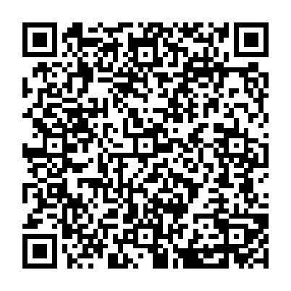
国に登録されている家賃債務保証事業者は、
国土交通省HPで検索することができます。
このうち、小金井市（東京都）を営業エリアとしている事業者は73団体あります。
https://www.mlit.go.jp/jutakukentiku/house/jutakukentiku_house_fr7_000024.html

●家賃債務保証を活用することで以下のような費用の保証を受けられる可能性があります。保証内容は各法人によって異なります。詳細は国土交通省ホームページなどでご確認ください。
保証対象 | 概要
家 賃 | 確実に家賃の支払いを受けられます
裁判費用 | 家賃滞納による明渡し訴訟に関する裁判費用
残置物処分 | 残置物を撤去、保管から処分までの費用
原状回復費用 | 原状回復に係る費用の一部
損害補填 | 事故物件となった場合の損害を補填（孤独死保険の適用がある場合）

■家賃債務保証の事例～（一財）高齢者住宅財団の場合
高齢者住宅財団が連帯保証人の役割を担うことで、家主の方は貸しやすく、入居する方は借りやすくする制度です。
手続きの流れ（高齢者住宅財団の場合）
約定の締結
保証の申込
保証の開始
家主
・
管理者
高齢者住宅財団
入居者
HPから利用申請
書類の送付
申込・交付書面提出
審査結果の回答
保証の説明
保証料の入金
引受証等の発行
審査依頼
必要書類送付・保証料送金
引受証等の引き渡し
対象住宅 |  | 財団と家賃債務保証制度の利用に関する基本約定を締結した賃貸住宅
対象世帯 | 高齢者世帯 | 60歳以上の方、または要介護・要支援認定を受けている60歳未満の方（同居者は、配偶者、60歳以上の親族、要介護・要支援認定を受けている60歳未満の親族等に限る）
対象世帯 | 障がい者世帯 | 障がいの程度が次に該当する方が入居する世帯：①身体障害：１～６級、②精神障害：１～３級、③知的障害：精神障害に準ずる
対象世帯 | 子育て世帯 | 18歳以下の扶養義務のある子が同居する世帯
対象世帯 | 外国人世帯 | 在留カード、特別永住者証明のいずれかの交付を受けた方が入居する世帯
対象世帯 | 解雇等による住居退去者世帯 | 平成20年4月1日以降、解雇等により住居から退去を余儀なくされた世帯（その後の就労等により賃料を支払える収入がある場合に限る）
対象世帯 | 登録住宅入居者世帯 | 住宅確保要配慮者に対する賃貸住宅の供給の促進に関する法律（平成19年法律第112号）第8条の登録を受けた住宅に入居する世帯
保証の対象 | 滞納家賃  （共益費・管理費を含む） | 保証限度額：月額家賃の12ヵ月分に相当する額
保証の対象 | 原状回復費用  （残置物の撤去を含む）及び訴訟費用 | 保証限度額：月額家賃の９ヵ月分に相当する額
保証料 |  | ２年間の保証の場合、月額家賃の35％

問合せ先 | 電話番号
一般財団法人 高齢者住宅財団 債務保証課 | 03-6880-2781

賃貸住宅の入居者が加入する保険
●賃貸借契約時に入居者に保険加入を勧めることで、賃貸住宅の入居中に起こりうる事故やトラブルに備えることができます。
●火災保険や家財保険、賃貸家財総合保険など、様々な保険商品があり、それぞれ補償の範囲が異なりますが、火災時や水漏れトラブルなど貸主に対する損賠賠償（借家人賠償責任保険）や近隣居住者に被害が発生した場合の損害賠償（個人賠償責任保険）、入居者自身が所有する家具や家電などの家財等の損害に備えることができます。
●一方、賃貸住宅の貸主向けの火災保険（任意）もあり、火災保険の特約は、施設賠償責任特約・家賃補償特約・家主費用特約の3種類があります。補償対象や範囲、期間等が異なりますので、損害保険会社に相談し所有物件にあった保険商品を選択しましょう。

家賃支払いや金銭管理等の相談・問合せ先

家賃の支払いが困難な方を対象とする各種制度と対応窓口
制度・事業名称 | 概要 | 担当部署・電話番号
生活保護 | 生活に困窮する方に対し、必要な保護を行う制度  ■生活保護における住宅扶助  （小金井市の場合）  ・単身の場合  ・２人以上の場合 | 地域福祉課 生活福祉係  042-387-9840  ※最新の情報は上記にお問い合わせください。
  面積 | 住宅扶助額
  15㎡超 | 53,700円
  10～15㎡以下 | 48,000円
  6～10㎡以下 | 43,000円
  6㎡未満 | 38,000円
  世帯人員 | 住宅扶助額
  ２人 | 64,000円
  ３人 | 69,800円
  ４人 | 69,800円
  ５人 | 69,800円
  ６人 | 75,000円
  ７人 | 83,800円
住居確保給付金 | 給与等を得る機会が著しく減少した人へ家賃3カ月分を支給するもの | 福祉総合相談窓口  042-386-0295
東京都母子及び父子福祉資金（転宅資金） | 母子家庭の母又は父子家庭の父等で、20歳未満のお子さん等を扶養している方への転宅に必要な資金の貸付制度  ※貸付けには条件・審査があります。  ※配偶者のいない女性を対象とした東京都女性福祉資金もあります。 | 子育て支援課 子育て支援係  042-387-9836
ひとり親家庭高等職業訓練促進資金貸付事業（住宅支援資金） | 東京都及び市が実施する母子・父子自立支援プログラムの策定を受け、自立に向けて意欲的に取り組んでいる児童扶養手当受給者等を対象とした住宅の借り上げに必要な資金の貸付制度  ※貸付けには条件・審査があります。 | 子育て支援課 子育て支援係  042-387-9836  小金井市社会福祉協議会  042-386-0294

権利擁護や成年後見制度等の相談・問合せ先
認知症、知的障がい、精神障がいなどの理由で、ひとりで決めることが心配な方々は、財産管理（不動産や預貯金などの管理、遺産分割協議などの相続手続など）や身上保護（介護・福祉サービスの利用契約や施設入所・入院の契約締結、履行状況の確認など）などの法律行為をひとりで行うのがむずかしい場合があります。また、自分に不利益な契約であることがよくわからないままに契約を結んでしまい、悪質商法の被害にあうおそれもあります。
成年後見制度は、このような、ひとりで決めることに不安のある方々を法的に保護し、ご本人の意思を尊重した支援（意思決定支援）を行い、共に考え、地域全体で明るい未来を築いていくことを目的とするものです。
成年後見制度の詳しい内容は、  厚生労働省ホームページ「成年後見はやわかり」  https://guardianship.mhlw.go.jp/  でご確認ください。 | 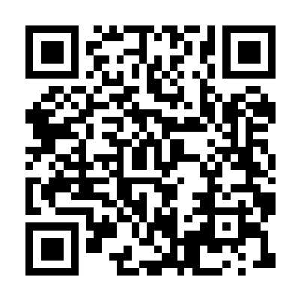
また、市内では、下記「小金井市権利擁護センター ふくしネットこがねい」でご相談いただけます。

【小金井市権利擁護センター ふくしネットこがねい】
「小金井市権利擁護センター ふくしネットこがねい」は、判断能力が十分でない方の支援、成年後見制度に関する支援、相談等を担っており、下表の事業を行っています。
事業名 | 概要
福祉サービス  総合支援事業 | 判断能力が不十分な方、要介護高齢者、障がいのある方等に対する福祉サービスの利用援助等（有料サービス）
日常生活自立支援事業  （地域福祉権利擁護事業） | 日常的な金銭の出し入れ、重要な書類の保管などを行う  （日常的金銭管理サービス）（有料サービス）
成年後見活用  あんしん生活創造事業 | ・成年後見制度に関する相談（予約制）  ・任意後見・老い支度相談（予約制）  ・成年後見制度申立費用の助成  ・後見人等報酬の助成  ・法人後見監督、法人後見の実施  他

問合せ先 | 電話番号
小金井市権利擁護センター ふくしネットこがねい | 042-386-0121

身元保証・保証人代行
●身元保証、保証人代行サービスは、賃貸住宅の入居や高齢者施設入所を円滑にするため、一人暮らしの方や、親族の支援が得にくい状況にある方の身元引受を代行するものです。また、入居中のトラブルや事故等があった場合の緊急連絡先や身元引受人を代行するものもあります。
●身元保証・保証人代行を行っている居住支援法人は下記に示す「東京都居住支援協議会ホームページ」でご確認ください。

死後事務委任・残置物処理等
●死後事務委任とは、入居者が万が一亡くなった際に、賃貸借契約の解除や、葬儀等、医療費清算、各種届出、公共料金清算など様々な手続き等を行うサービスです。亡くなった場合の葬儀費用などの諸費用を保険でカバーする少額短期保険もあります。
●また、家財・遺品整理や残置物処理サービスは、入居者が亡くなった際等の家財・遺品の処分・買取・相続、特殊清掃、原状回復などがあり、事業者により対応するサービスが異なります。
●死後事務委任や残置物処理等を行っている居住支援法人は下記に示す「東京都居住支援協議会ホームページ」でご確認ください。

居住支援に関わる団体等

(1) 居住支援法人
居住支援法人とは、住宅確保要配慮者の民間賃貸住宅への円滑な入居の促進を図るため、住宅確保要配慮者に対し、家賃債務保証の提供、賃貸住宅への入居に係る住宅情報の提供・相談、見守りなどの生活支援等を実施する法人として都道府県が指定するものです。 身元保証・保証人代行や死後事務委任・残置物処理等を行っている団体もあります。
東京都に登録されている居住支援法人は、「東京都居住支援協議会ホームページ」で検索することができます。
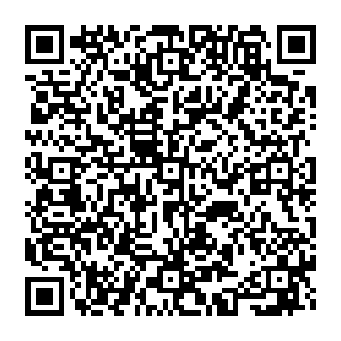
東京都住宅政策本部「東京都居住支援協議会ホームページ」→「東京都の指定する居住支援法人の紹介」
https://www.juutakuseisaku.metro.tokyo.lg.jp/juutaku_seisaku/ha_council/index.html

(2) 小金井市内で活動する居住支援に関わる団体
小金井市内の居住支援に資する賃貸住宅の仲介や管理等を行う団体、成年後見制度や死後事務委任等を行う団体は以下のとおりです。
名称 | 電話番号 | 主な内容
公益社団法人 東京都宅地建物取引業協会 第11ブロック | 0422-26-5891 | 賃貸住宅の仲介や管理等に関する全般的な相談
公益社団法人 全日本不動産協会 東京都本部多摩中央支部 | 042-316-7822 | 賃貸住宅の仲介や管理等に関する全般的な相談
一般社団法人 相続後見シニアサポート多摩 | 042-313-4600 | 行政書士による成年後見、遺言・相続、死後事務委任等の相談


(3) 不動産協力店
小金井市では、住宅確保要配慮者（高齢者、障がい者、子育て世帯等）の民間賃貸住宅への円滑な入居を促進する体制を構築するため、協力していただける不動産店の登録をすすめています。居住支援協力不動産店の一覧は以下のとおりです。（14店舗のうち、非掲載が２店舗あります）
名称 | 電話番号 | 住所
株式会社アイアール | 042-382-7125 | 小金井市梶野町4-16-6
アリス株式会社 | 042-386-7700 | 小金井市本町2-20-6-203
有限会社石井ホームサービス | 042-381-4439 | 小金井市本町5-10-17
ツルハホーム株式会社 | 042-382-6021 | 小金井市東町4-42-22
ランクス株式会社 | 042-380-2330 | 小金井市本町2-20-15
有限会社サンフレッチェ | 042-386-8331 | 小金井市貫井北町3-19-5-５F
株式会社アクトホーム | 042-401-1223 | 小金井市緑町5-21-22
有限会社本間不動産 | 042-381-6863 | 小金井市本町5-19-1
株式会社エム・パートナーズ | 042-401-1135 | 小金井市本町5-38-13
株式会社プラスワン | 042-386-5277 | 小金井市桜町1-15-3
株式会社啓友 | 042-385-5551 | 小金井市東町4-42-20
トクマル産業株式会社 | 042-316-6538 | 小金井市貫井南町4-11-32

安否確認について（警察での対応）

(1) 孤独死（孤立死）が疑われる場合
安否確認が必要な場合（大家さんまたは管理会社が行う場合）
新聞等が溜まっていることから安否が不明な場合

110番に通報
※鍵がない場合は、119番も呼ぶ。

警察官が室内を確認

問題なし
ご遺体を確認

検死のため警察へ

問題がない場合は遺骨の引き取り

(2) 生活相談窓口のご案内
お金、生活の相談、住まいの相談等、生活面に関する相談に対応しています。

問合せ先 | 電話番号
小金井警察署 | 042-381-0110

障がい者・障がい児に関する相談・問合せ先

(1) 小金井市障害者地域自立生活支援センター

障害者・障害児に関する相談・支援団体の概要

障がい者ご本人とその家族の方からの相談に応じ、日常生活及び社会生活を営むことができるよう必要な援助を行う窓口です。利用対象者は、小金井市内にお住まいの身体障がい・知的障がい・精神障がいのある方、難病患者及びその家族です。

１.専門的な相談支援等を要する困難なケースへの対応。  ２.ヘルパー・デイサービス・ショートステイ等の利用援助  ３.社会資源を利用するための支援 | ４.社会生活力を高めるための支援  ５.ピアカウンセリング  ６.専門機関の紹介  ７.介護相談及び提供

問合せ先 | 電話番号
小金井市障害者地域自立生活支援センター | 042-381-8811

(2) 地域生活支援センターそら
事業 | 概要 | 対象者
地域活動支援センターI型  （交流室） | ●交流室では、障がいを持った方が、日中に自宅以外で過ごしたり、人と交流できる場として利用できる。  ●日常生活上の困りごとや、各種制度の手続き関係、障がい年金などの経済的な相談にも対応。 | ●東京都在住で、精神科に通院されている方。  ●交流室の利用は、登録が必要。
計画相談 | ●ヘルパ－や就労支援施設、グループホームなど、障がい福祉サービスを利用する方に必要な「サービス等利用計画」を作成。 | 障がい福祉サービスの利用を考えている方や、現に利用中の方。
地域移行 | ●精神科病院などに入院中の方が退院するにあたって、一緒に外出したり、退院先のアパート探しなども支援。  ●退院に向けて必要なことや、不安なことなどを一緒に検討。  ●退院に向けて、病院のスタッフや地域のサービスとも協力しながら進める。 | 精神科病院に入院されている方や、その他の施設に入所されている方など。
地域定着 | ●単身で生活されている障がいのある方に、緊急時の相談窓口として24時間連絡の取れる連絡先をお伝えし、緊急の際に電話による相談や直接の訪問などの支援を行う。  ※原則は緊急事態への支援。 | 精神科病院を退院した方や、グループホームを卒業された方、その他単身で生活をされている障がいのある方など。
住宅入居等支援（居住サポート） | ●精神障がいや知的障がいなどがある方で、「なかなかアパ－トが見つけられない」「理解のある不動産屋に出会えない」など、住まい探しでさまざまなお悩みを抱えている方への支援事業。  ●どのような暮らしがしたいかを一緒に相談するところから始め、実際の住まい探しや入居までのサポ－ト(手続きなど)を行う。 | 障がいをお持ちの方で、実際に住まいに関してのお困りごとがある方が対象。  ※原則は、どなたか支援者の方などからの紹介が必要。
※いずれも無料で利用できます。（一部、交通費等の実費が必要になることがあります。）
問合せ先 | 電話番号
地域生活支援センターそら | 042-381-6922

その他の相談・問合せ先

相談内容等 | 相談先 | 電話番号
年齢や障がいの有無などにかかわらず、すべての方が対象 | 小金井市福祉総合相談窓口  （小金井市自立相談サポートセンター） | 042-386-0295
軽度の認知症高齢者、知的障がい者、精神障がい者など | 小金井市権利擁護センター  ふくしネットこがねい | 042-386-0121
居住支援に係わること全般 | 居住支援相談窓口 | 042-386-0295

住宅セーフティネット制度

１．住宅セーフティネット制度とは
●高齢者、障がい者、子育て世帯等、住宅の確保に配慮が必要な方のために、民間の空き家・空き室を活用して、住宅確保要配慮者の入居を拒まない賃貸住宅（＝セーフティネット住宅）の供給を促進することを目的とした制度です。

２．セーフティネット住宅（登録住宅と専用住宅）
●セーフティネット住宅には専用住宅と登録住宅の２つがあり、下表の登録基準を満たしたうえで、東京都に登録する必要があります。
 | 専用住宅 | 登録住宅
主な  登録基準 | ●耐震性があること  ●一般住宅の場合25㎡以上  ※平成８年3月31日以前に着工した住宅の場合は15㎡以上など、着工日によって基準が異なりますので東京都にお問い合わせください
対象 | 住宅確保要配慮者のみが入居可能な住宅 | 住宅確保要配慮者の入居を拒まない住宅（住宅確保要配慮者以外の入居も可能）
賃料 | 低廉家賃  ※市町村が定める額で家賃低廉化の補助が受けられる（現在は補助制度はないが、専用住宅が立地すれば制度化の可能性あり） | 近傍同種の住宅と同程度

連絡先一覧

高齢者に関すること

名称 | 電話番号 | 主な内容
小金井きた地域包括支援センター | 042-388-2440 | 介護保険や住宅改修等に関すること
小金井みなみ地域包括支援センター | 042-388-8400 | 介護保険や住宅改修等に関すること
小金井ひがし地域包括支援センター | 042-386-6514 | 介護保険や住宅改修等に関すること
小金井にし地域包括支援センター | 042-386-7373 | 介護保険や住宅改修等に関すること
小金井市権利擁護センター  ふくしネットこがねい | 042-386-0121 | 成年後見制度及び判断能力が十分でない方の支援全般
小金井市 介護福祉課 高齢福祉係 | 042-387-9843 | 住宅改修や日常生活用具等に関すること

低額所得者に関すること
名称 | 電話番号 | 主な内容
福祉総合相談窓口  （小金井市自立相談サポートセンター） | 042-386-0295 | 福祉に関すること全般
居住支援相談窓口 | 042-386-0295 | 民間賃貸住宅への円滑な入居等に係ること全般

生活保護に関すること
名称 | 電話番号 | 主な内容
小金井市 地域福祉課 生活福祉係 | 042-387-9840 | 生活保護に関すること

障がい者に関すること

名称 | 電話番号 | 主な内容
小金井市障害者  地域自立生活支援センター | 042-381-8811 | 日常生活及び社会生活を営むための援助等に関すること
地域生活支援センターそら | 042-381-6922 | 日常生活及び社会生活を営むための援助等に関すること
小金井市権利擁護センター  ふくしネットこがねい | 042-386-0121 | 成年後見制度及び判断能力が十分でない方の支援全般
小金井市 自立生活支援課 | 042-387-9841 | 障がい者に関すること全般

ひとり親世帯に関すること

名称 | 電話番号 | 主な内容
小金井市 子育て支援課 子育て支援係 | 042-387-9836 | 子ども及びその親の支援等に関すること全般

住宅セーフティネット制度に関すること

名称 | 電話番号 | 主な内容
公益財団法人 東京都防災・まちづくりセンター | 03-5989-1791 | セーフティネット住宅の登録及び補助制度
小金井市 まちづくり推進課 住宅係 | 042-387-9861 | 制度全般

小金井市内で活動する居住支援に関わる団体
名称 | 電話番号 | 主な内容
公益社団法人 東京都宅地建物取引業協会 第11ブロック | 0422-26-5891 | 賃貸住宅の仲介や管理等に関する全般的な相談
公益社団法人 全日本不動産協会 東京都本部多摩中央支部 | 042-316-7822 | 賃貸住宅の仲介や管理等に関する全般的な相談
一般社団法人 相続後見シニアサポート多摩 | 042-313-4600 | 行政書士による成年後見、遺言・相続、死後事務委任等の相談

不動産協力店
名称 | 電話番号 | 住所
株式会社アイアール | 042-382-7125 | 小金井市梶野町4-16-6
アリス株式会社 | 042-386-7700 | 小金井市本町2-20-6-203
有限会社石井ホームサービス | 042-381-4439 | 小金井市本町5-10-17
ツルハホーム株式会社 | 042-382-6021 | 小金井市東町4-42-22
ランクス株式会社 | 042-380-2330 | 小金井市本町2-20-15
有限会社サンフレッチェ | 042-386-8331 | 小金井市貫井北町3-19-5-５F
株式会社アクトホーム | 042-401-1223 | 小金井市緑町5-21-22
有限会社本間不動産 | 042-381-6863 | 小金井市本町5-19-1
株式会社エム・パートナーズ | 042-401-1135 | 小金井市本町5-38-13
株式会社プラスワン | 042-386-5277 | 小金井市桜町1-15-3
株式会社啓友 | 042-385-5551 | 小金井市東町4-42-20
トクマル産業株式会社 | 042-316-6538 | 小金井市貫井南町4-11-32

その他

名称 | 電話番号 | 主な内容
福祉総合相談窓口  （小金井市自立相談サポートセンター） | 042-386-0295 | 生活の困りごとなど丸ごと相談できる窓口
居住支援相談窓口 | 042-386-0295 | 居住支援全般
小金井市 まちづくり推進課 住宅係 | 042-387-9861 | 居住支援全般
小金井市こども家庭センター | 042-321-3146 | 子ども及びその親の支援等に関すること全般〈虐待、通告、相談（疑い含む）〉
小平児童相談所 | 042-467-3711 | 子ども及びその親の支援等に関すること全般〈虐待、通告、相談（疑い含む）〉
法律相談（小金井市広報秘書課広聴係） | 042-387-9818 | 市民生活における法律上のこと全般(要事前予約)

小金井市居住支援協議会について
本協議会は、住宅確保要配慮者に対する賃貸住宅の供給の促進に関する法律（平成19年法律第112号）第51条に基づき、住宅確保要配慮者の民間賃貸住宅への円滑な入居の促進に関し必要な措置について協議することにより、小金井市における福祉の向上及び豊かで住みやすい地域づくりに寄与することを目的としています。

居住支援相談窓口をご活用ください
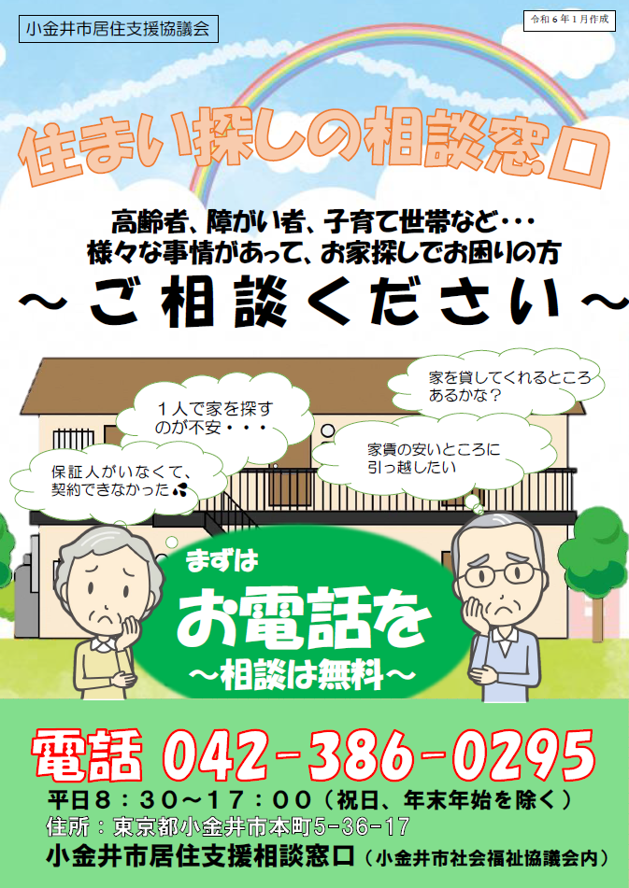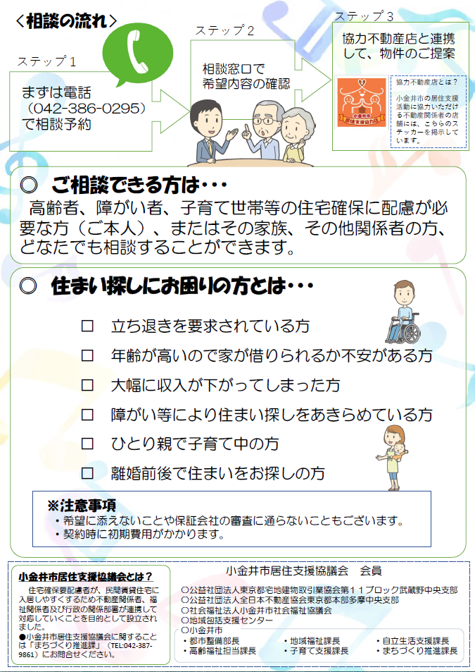
小金井市居住支援協議会の構成団体
区分 | 団体名等
不動産関係団体 | 公益社団法人 東京都宅地建物取引業協会 第11ブロック
 | 公益社団法人 全日本不動産協会 東京都本部多摩中央支部
社会福祉法人 | 社会福祉法人 小金井市社会福祉協議会
小金井市 | 都市整備部長
 | 地域福祉課長
 | 自立生活支援課長
 | 高齢福祉担当課長
 | 地域包括支援センター
 | 子育て支援課長
 | まちづくり推進課長



「年齢が・・」
言ってる大家が
高齢者
神奈川の居住支援法人

高齢化
住宅探しも
恒例化
願い人（ねがいびと）
見守りは
大家のことも
守ります
ソルティドッグ

居住支援
空き家も減らす
二刀流
やまやま

家探し
だけで終わらぬ
居住支援
小田原・潤（オダワラ・ジュン）

これはいや
多い人ほど
要支援
しらんけど
困り顔
住まいが見つかり
スマイルに
神奈川の居住支援法人

貸す人も
借り手も笑顔の
マッチング
蒲柳

「居住支援川柳」について
小金井市では、居住支援事業関係者の機運を醸成し、事業を周知するため、居住支援に携わる関係者から事業を実施してよかったこと、楽しかったこと、重要性、大変さ、苦労などの事業に対する「想い」を居住支援川柳として募集（募集期間：令和6年7月1日～31日）し、全国から計318句の応募がありました。なお、入選作品33句を市HP上で公開しています。
相談は
十人十色
部屋探し
ｍｏｍｏ

入居した
ゴールではなく
スタートだ
詠み人知らず

このガイドブックへのお問い合わせ
小金井市役所

まちづくり推進課 住宅係
TEL 042-387-9861
【発行】令和7年2月

